目录

[1 引言 2](#_Toc38216600)

[1.1. 编写目的 2](#_Toc38216601)

[1.2. 背景 2](#_Toc38216602)

[1.3. 定义 2](#_Toc38216603)

[1.4. 参考资料 3](#_Toc38216604)

[2 程序的项目结构 4](#_Toc38216605)

[3 详细设计 4](#_Toc38216606)

[3.1. 程序描述 4](#_Toc38216607)

[3.2. 性能 4](#_Toc38216608)

[3.3. 输入输出项 4](#_Toc38216609)

[3.4. 算法 5](#_Toc38216610)

[3.5. 流程逻辑 5](#_Toc38216611)

[3.6. 接口 5](#_Toc38216612)

[3.7. 数据分配 5](#_Toc38216613)

[3.8. 注释 6](#_Toc38216614)

[3.9. 限制条件 6](#_Toc38216615)

[3.10. 测试计划 6](#_Toc38216616)

[3.11. 尚未解决的问题 6](#_Toc38216617)

1. 引言
   1. 编写目的

本详细设计说明书，是在概要设计说明书的基础上进一步明确系统结构，详细的介绍系统的各个模块，为进行后面的编码和测试做准备。

预期读者为：系统维护人员和开发人员。

* 1. 背景
* APP的名称：家教帮
* 本项目的任务提出者：家教帮全体人员
* 开发项目组名称：绝不404小组
* APP的用户对象：家教人员和学生家长
* APP的基本概念：前端技术主要采用react，react-native，后端技术采用jsp，可免费快速完成开发；由于所选支撑平台均是强大的服务商，能满足早期的需求，无需额外的支持；
  1. 定义

**JSP**（全称**J**ava**S**erver **P**ages）是由[Sun Microsystems](https://baike.baidu.com/item/Sun%20Microsystems)公司主导创建的一种动态网页技术标准。JSP部署于网络服务器上，可以响应客户端发送的请求，并根据请求内容动态地生成[HTML](https://baike.baidu.com/item/HTML)、[XML](https://baike.baidu.com/item/XML" \t "_blank)或其他格式文档的[Web](https://baike.baidu.com/item/Web)网页，然后返回给请求者。JSP技术以[Java](https://baike.baidu.com/item/Java)语言作为[脚本语言](https://baike.baidu.com/item/%E8%84%9A%E6%9C%AC%E8%AF%AD%E8%A8%80)，为用户的[HTTP](https://baike.baidu.com/item/HTTP)请求提供服务，并能与服务器上的其它Java程序共同处理复杂的业务需求。

React Native：React Native (简称RN)是Facebook于2015年4月开源的跨平台移动应用开发框架，是Facebook早先开源的JS框架 React 在原生移动应用平台的衍生产物，支持iOS和安卓两大平台。RN使用Javascript语言，类似于HTML的JSX，以及CSS来开发移动应用，因此熟悉Web前端开发的技术人员只需很少的学习就可以进入移动应用开发领域。

* 1. 参考资料

《问题描述》《产品愿景和商业机会》《用户分析》《界面原型》《技术分析》《项目章程》《项目范围说明书》

1. 程序的项目结构

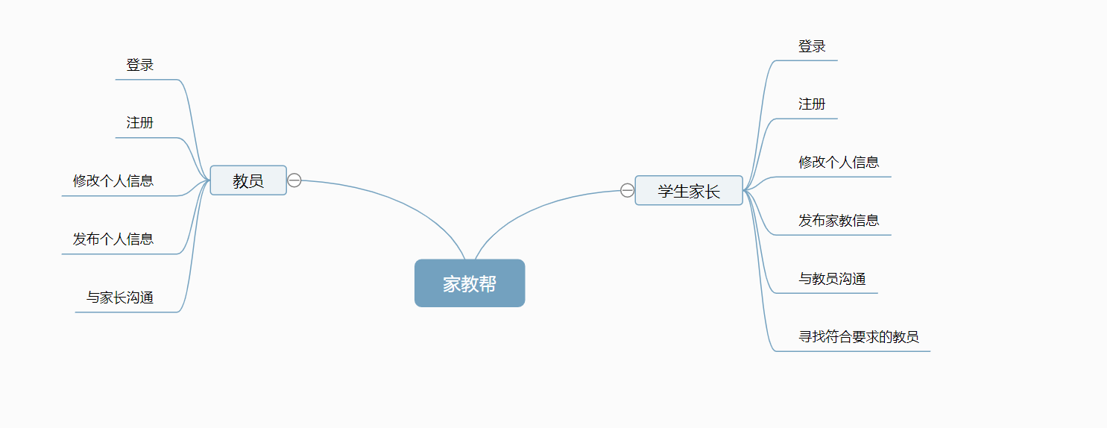

1. 详细设计
   1. 程序描述

在本阶段逐个的描述每个程序要实现的功能，以及内部的结构和算法，为下一步的编码工作做准备。

* 1. 性能

实时性：能基本实现实时性要求

* 1. 输入输出项

输入的数据是：学生家长和教员发布的信息

输出的数据是：学生家长和教员发布的信息

* 1. 算法
  2. 流程逻辑

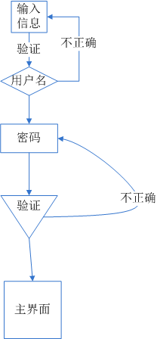

* 1. 接口

暂无

* 1. 数据分配

本程序在高级语言java进行编码，直接的内存分配由java运行时分配

* 1. 注释

模块首部的注释，要大体上说明模块要实现的功能

各个语句后面的注释要说明语句实现的功能

注释要规范，命名要标准

* 1. 限制条件

暂无

* 1. 测试计划

|  |  |  |  |
| --- | --- | --- | --- |
| 测试名称 | 测试进度安排 | 测试目的 | 测试内容 |
| 基本数据输入 | 系统完成后 | 系统功能是否达到要求 | 输入简单的一致的数据 |
| 非法数据输入 | 基本数据测试后 | 系统对非法数据的反应 | 输入一些特殊字符和字符串、边界值的数据 |
| 空字符串 | 非法测试以后 | 系统对空字符串的反应 | 在信息上输入空字符 |

* 1. 尚未解决的问题

聊天功能的实现，以及线上支付，用户个人信息的保护，产品设计上重点考虑向学生推荐符合学生条件的教员。